

Slovensko gospodarsko in raziskovalno združenje, Bruselj

Občasna informacija članom 186 – 2016
26. december 2016
Predlog za uporabo sistema DDV, ki je drugačen od pravil, ki zdaj veljajo v EU
Evropska komisija je predstavila predlog, ki bi državam članicam EU omogočil uporabo sistema DDV, ki je drugačen od pravil, ki trenutno veljajo v EU. Takšno odstopanje bi bilo zaradi zaščite notranjega trga možno samo pod posebnimi strogimi pogoji. Predlagani t. i. neobvezni splošni mehanizem obrnjene davčne obveznosti bi državam EU omogočil, da začasno uporabijo sistem, ki odstopa od trenutnega razdrobljenega plačevanja DDV.
Evropska komisija predlaga, da bi prodaje med podjetji v vrednosti nad 10.000 evrov bilo mogoče obračunati brez DDV, ki bi ga v celoti krila le končna stranka. Predlagano rešitev so predlagale nekatere države EU, ki menijo, da bi jim tak mehanizem pomagal zaustaviti nekatere čezmejne davčne goljufije, znane kot »vrtiljačne goljufije« (carousel fraud), pri katerih se DDV na določene transakcije obračuna, vendar nacionalni organi ne prejmejo prihodkov.
Da bi predlagane spremembe direktive o DDV postale veljavna zakonodaja, jih morajo soglasno potrditi vse države članice EU.
Slika 1: Predstavitev akcijskega načrta za DDV:
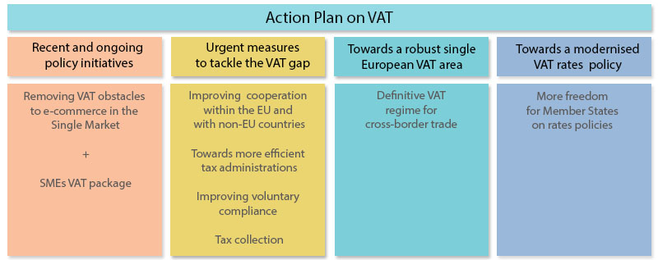
Vir: Evropska komisija
Koristne informacije:
- Predlog sprememb direktive:
- https://ec.europa.eu/taxation_customs/sites/taxation/files/com_2016_811_en.pdf
- Spletna stran o akcijskem načrtu za DDV:
- https://ec.europa.eu/taxation_customs/business/vat/action-plan-vat_en
Pripravila:
Darja Kocbek

